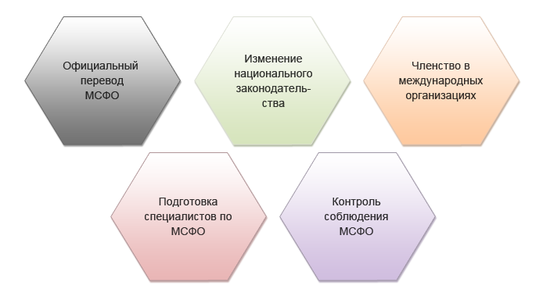

Акты законодательства
Постановление Совета Министров Республики Беларусь и Национального банка Республики Беларусь от 30 декабря 2016 г. № 1119/35 «О введении в действие на территории Республики Беларусь Международных стандартов финансовой отчетности и их Разъяснений, принимаемых Фондом Международных стандартов финансовой отчетности»
Постановление Совета Министров Республики Беларусь и Национального банка Республики Беларусь от 19 августа 2016 г. № 657/20 «О введении в действие на территории Республики Беларусь Международных стандартов финансовой отчетности и их Разъяснений, принимаемых Фондом Международных стандартов финансовой отчетности»
Концептуальные основы финансовой отчетности
Постановление Совета Министров Республики Беларусь от 16 января 2016 г. № 24 «О подписании Соглашения между Министерством финансов Республики Беларусь и Фондом Международных стандартов финансовой отчетности об отказе от авторского права на территории Республики Беларусь и признании утратившим силу постановления Совета Министров Республики Беларусь от 3 января 2012 г. № 4»
Постановление Совета Министров Республики Беларусь и Национального банка Республики Беларусь от 15 декабря 2015 г. № 1043/20 «Об утверждении Положения о порядке введения в действие на территории Республики Беларусь Международных стандартов финансовой отчетности и их Разъяснений, принимаемых Фондом Международных стандартов финансовой отчетности»
версия для печати

8 декабря 2016 г.

Семинар по обсуждению вопросов применения МСФО, г. Заславль, 8 декабря 2016 г.
8 декабря 2016 года состоялся семинар по обсуждению вопросов применения МСФО в организациях Минской области (далее - семинар) в г. Заславль на базе СООО «Хенкель Баутехник».
В семинаре приняли участие члены Постоянной комиссии Палаты представителей Национального собрания Республики Беларусь по бюджету и финансам, представители Министерства финансов Республики Беларусь, руководящий состав СООО «Хенкель Баутехник», представители ОАО «Слуцкий сахарорафинадный комбинат», ОАО «Белшина» и средств массовой информации.
Основное внимание на семинаре было уделено обсуждению вопросов реализации Закона Республики Беларусь «О бухгалтерском учете и отчетности», внедрения МСФО в правовое поле Республики Беларусь и практики их применения отечественными предприятиями. Рассмотрен опыт составления финансовой отчетности в соответствии с МСФО в СООО «Хенкель Баутехник».
Начальником Главного управления регулирования бухгалтерского учета, отчетности и аудита Министерства финансов Республики Беларусь Татьяной Рыбак представлен доклад о процессе внедрения МСФО в Республике Беларусь и формирования системы национальных стандартов бухгалтерского учета и отчетности.
Участниками семинара обсуждены также вопросы совершенствования образования и повышения квалификации в области бухгалтерского учета.

